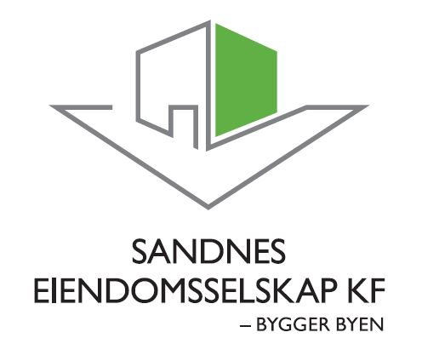

**STYREMØTE 02.02.2016**

**MØTEINNKALLING**

**OG SAKSPAPIRER**



**INNKALLING TIL STYREMØTE nr. 1 – 2016**

Sandnes Eiendomsselskap KF

**Dato:** 02.02.2016

**Sted:** Vågsgata 20, møterom «Ruten»

**Tid:** Kl 08:00

Møtet avsluttes kl 12:00

**Styrerepresentanter:**

Endre Skjørestad Leder

Vidar B. Sørensen Nestleder

Arne Norheim

Sissel Vikse Falch

Wenche Ekholt Bjelland

**Kristine Norheim Meinkøhn**

**Rådmannens representant:**

Sidsel Haugen

**Styrets sekretær:**

Torbjørn Sterri

**Saksliste:**

Sak 01 – 16 Godkjenning av protokoll, styremøtet 16.12.2015

Sak 02 – 16 Status byggeprosjekter januar 2016

Sak 03 – 16 Statusrapport, ny hovedbrannstasjon med øyeblikkelig hjelp, legevakt og ambulansesentral

Sak 04 – 16 Nytt rådhus, status pr januar 2016

Sak 05 – 16 Kantine og publikumsrettede aktiviteter – Nytt rådhus.

Sak 06 – 16 Byggeprogram, K0, for prosjekt 41011 nytt produksjonskjøkken Vatne

Sak 07 – 16 Byggeprogram, K0, for prosjekt 60005 Rehabilitering Riskahallen

Sak 08 – 16 Iglemyr svømmehall

Forfall bes meldt på e-post til Gunn Nordås

[gunn.nordaas@sandnes.kommune.no](mailto:gunn.nordaas@sandnes.kommune.no)

Sandnes 26.01.2016

Endre Skjørestad

Styreleder